Referencias

Con respecto a las referencias tomamos 4 sistemas de los cuales:

Tenemos el de https://www.siigo.com/sistema-pos/
Del cual nos gusto la vista del registro de las ventas y que esta posee una lista de preventas excelente para el manejo de las cuentas cuando el restaurante está saturado, como se muestra en la imagen:
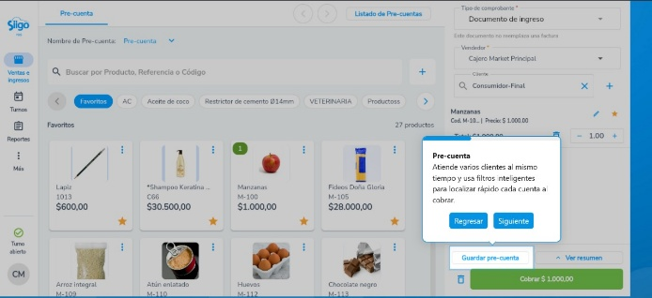

También de este sistema nos agrado el que mostrada en la parte superior de la ventana de reportes las ventas que llevan del día:
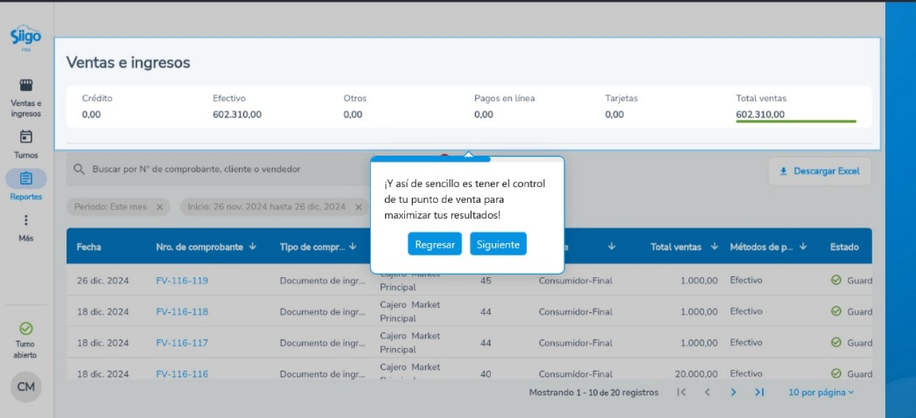
Por otro lado, tenemos el sistema de https://www.odoo.com/es/app/point-of-sale-restaurant
Del cual nos agradó la ventana del cierre de caja ya que esta realiza una validación para que el recuento que se hace del efectivo de la caja coincida con el que ingresó y salió en el sistema:
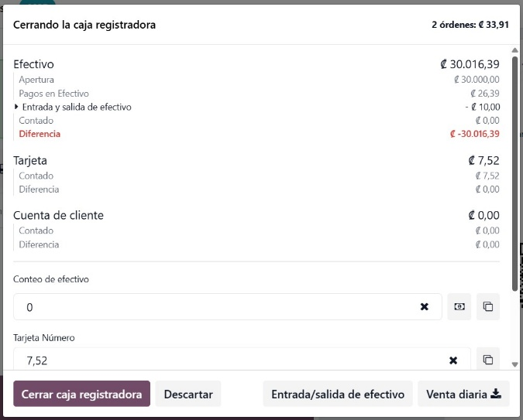

Y este también permite la descarga de un documento con las ventas diarias y nos agradó el formato de este:
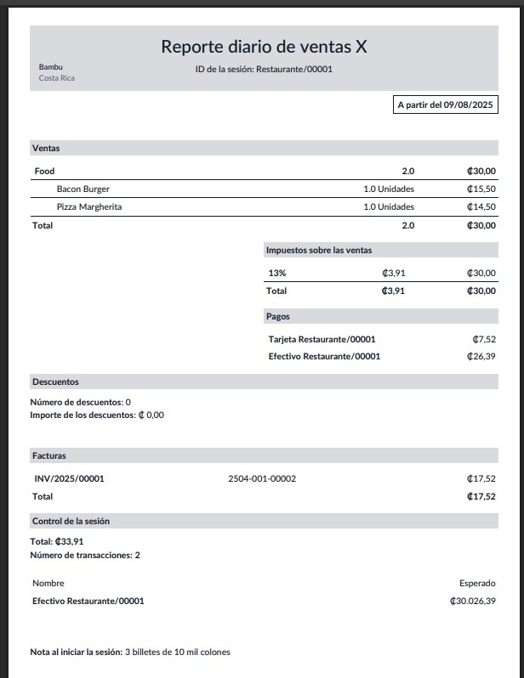

Tambien que al realizar el pago de una cuenta esta le da la opción de pagar en mas de una forma y que deja a elegir si genera una factura o recibo si el cliente lo solicita:
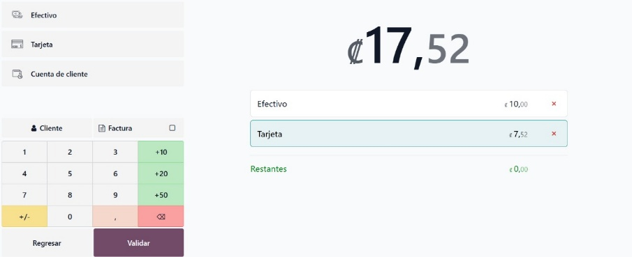
Y que también da la opción si el cliente desea que se le envíe por correo:
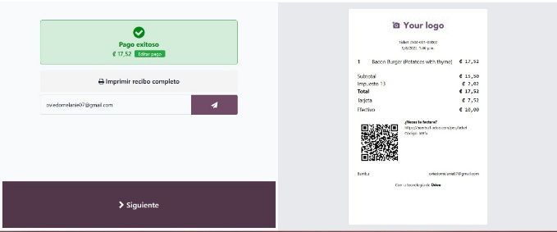

Y luego tenemos el sistema de https://loyverse.com/es/restaurants-pos
El cual nos agrado el manejo de los horarios de los empleados este lo tomamos en cuenta por el conflicto que tenemos con el manejo de estos y de las horas extra:
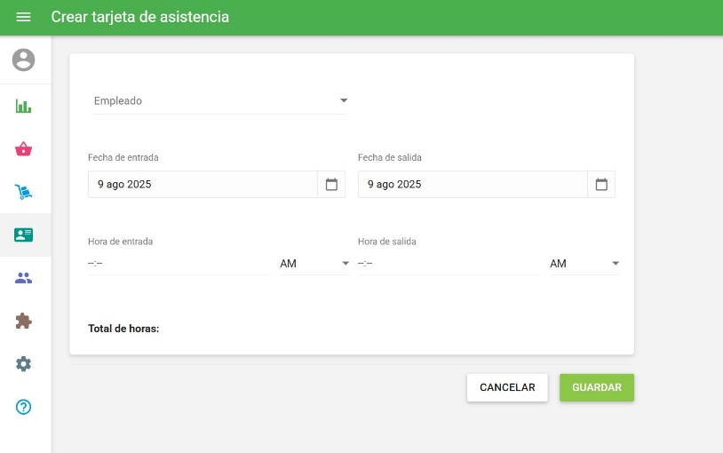

Por último, encontramos el sistema de https://www.alegra.com/costarica/pos/
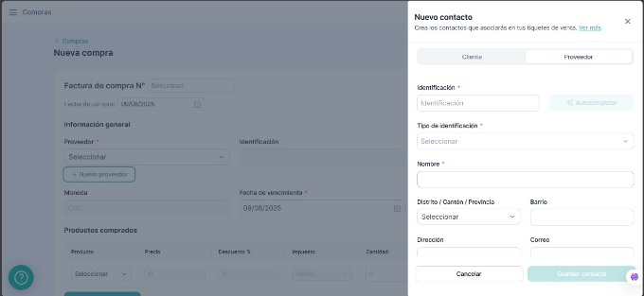
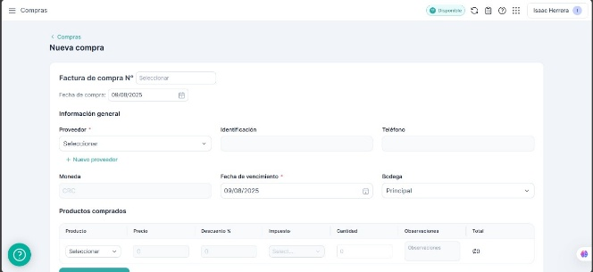
Del cual nos agradó el apartado de registro de comprar donde se despliega un formulario lateral para el registro de los proveedores:
De esa misma forma nos gustaría que el registro de los productos de dicha compra a dicho proveedor se despliegue un formulario lateral para su registro:
